Actividad 4
Investigación de mercado

Una investigación de mercado para montar un negocio ayuda a entender si hay demanda, quiénes serían los clientes, cómo de competitivo es el entorno y qué condiciones se necesitan para tener éxito.
- Trabajo en equipo para diseñar un informe de investigación de mercado. El informe debe incluir el proyecto de negocio a implantar, datos de la zona, clientes potenciales, etc. Se puede diseñar una encuesta para recabar datos del entorno.
- Para una primera batida la utilización de Google maps puede facilitar la identificación de negocios semejantes en la zona aunque tiene limitaciones. Si se busca algo más fiable y representativo habría que consultar al Registro Mercantil y/o de actividad económica del ayuntamiento en cuestión. A veces, están disponibles en portales web del propio Ayuntamiento (https://www.pamplona.es/la-ciudad/direcciones-de-interes). Un ejemplo es el mapa de comercios de Pamplona que ofrece el IDENA (https://sig.pamplona.es/comercio/) o el OpenStreetMap (https://www.openstreetmap.org/#map=18/42.816639/-1.644216)

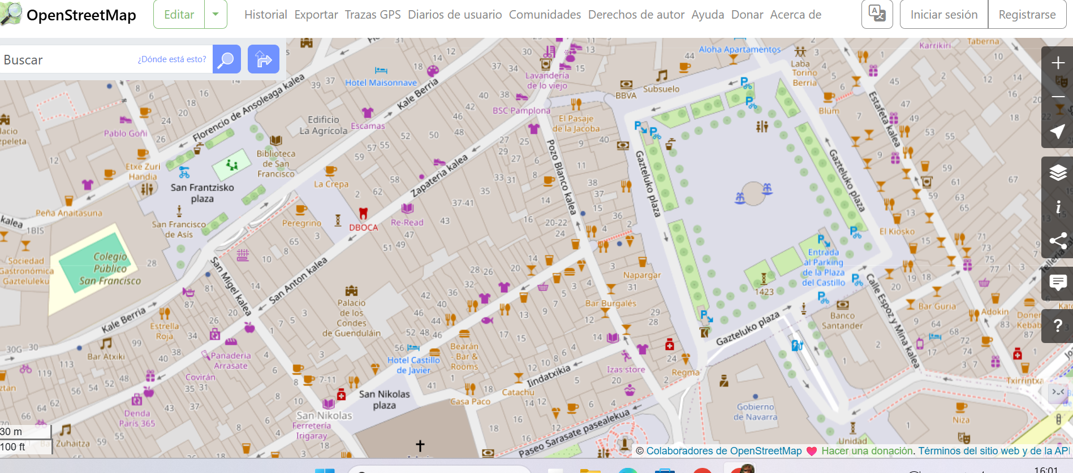

Producto evaluable:
Informe de mercado con los datos obtenidos del estudio, encuesta y listado de empresas.

Consejos prácticos para la elaboración del informe:
1) Definir el objetivo y el alcance.
Imagina un modelo de negocio concreto que quieras plantear. Por ejemplo, puedes empezar con la reflexión “¿valora la gente pagar X por Y?”
- ¿Qué producto o servicio vas a ofrecer?
- ¿Qué preguntas quieres responder? (demanda, precio, mejor ubicación, competencia, canales de venta, perfiles de cliente, etc.)
- ¿Qué región o mercado cubrirás?
- ¿Cuál es el valor añadido de tu idea de negocio?
2) Perfil del cliente.
Reflexiona sobre las personas que estarán interesadas en tu idea de negocio y recoge su opinión a través de una encuesta como la que se plantea en el ejemplo .
- Identifica grupos de clientes potenciales (edad, ingresos, necesidades, hábitos de compra, ubicación).
- Crea un arquetipo o modelo de cliente ideal para guiar decisiones.
3) Análisis de la demanda
- Estima tamaño de mercado: cuántos clientes, cuánto dinero gastan, tasa de crecimiento.
- Evalúa la necesidad de tu oferta.
- Estudia los hábitos de compra y la frecuencia.
4) Análisis de la competencia
- Identifica competidores directos e indirectos.
- Analiza su oferta, precios, canales de venta, ventajas y debilidades.
- Reflexiona cómo puedes superar dichos aspectos con tu propuesta.
5) Análisis de precios y viabilidad
- Investiga los rangos de precios aceptables.
- Evalúa los costos y márgenes para definir precios y punto de equilibrio.
- Prueba de precio (experimentos de precios, encuestas).
6) Análisis de los datos.
Estos resultados deberán considerarse para la realización de la actividad 5.
- ¿Dónde comprarán tus clientes? tiendas físicas, online, marketplaces.
- Evalúa la logística, tiempos de entrega y costos.
Presentación de resultados
- Informe claro con datos relevantes, gráficos y recomendaciones.
- Implicaciones para el modelo de negocio, costos, ventas y marketing.

Ideas de preguntas para la encuesta a posibles clientes
(En formato Google Forms. Recuerda hacer una copia en tu carpeta o drive y publicar para poder obtener respuestas)

1. ¿Cuál es tu relación con este barrio?
- Vivo aquí
- Trabajo o estudio aquí
- Vengo ocasionalmente (compras, ocio, visitas)
- Estoy de paso

2. Con respecto a [Categoría del negocio: ej. cafeterías / papelerías / tiendas de deporte], ¿con qué frecuencia utilizas este tipo de servicios en el barrio?
- A diario o casi a diario
- 1 ó 2 veces por semana
- De forma puntual (1 ó 2 veces al mes)
- Casi nunca / Nunca

3. ¿Cómo valoras la oferta actual de este tipo de comercios en la zona?
- 1 = Muy insuficiente (faltan opciones o son de mala calidad)
- 4 = Excelente (hay variedad y cubre todas mis necesidades)

4. Si se abriera un negocio de [Tipo de negocio] en esta calle/barrio, ¿cuál de las siguientes características valorarías MÁS?
- Precios más económicos / Ofertas
- Calidad superior o productos ecológicos/locales
- Horarios más amplios (fines de semana, mediodías)
- Buena atención al cliente y ambiente agradable
- Rapidez en el servicio / Opción de compra rápida o presencial
- Rapidez y facilidad de pedido por web/redes sociales

5. ¿Estarías dispuesto/a a acudir a este nuevo local si ofreciera algo diferente a lo que ya existe?
- Sí, sin duda
- Tal vez, dependería de los precios y productos
- No, estoy satisfecho/a con las opciones que ya uso

